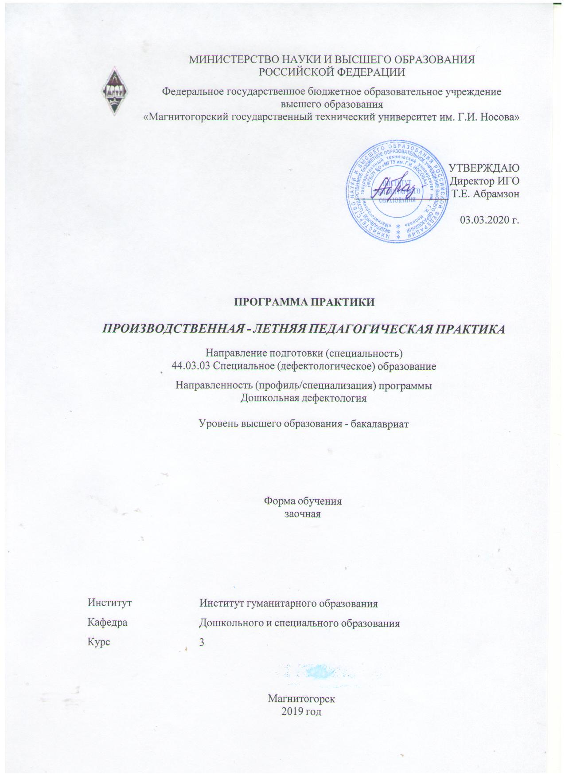

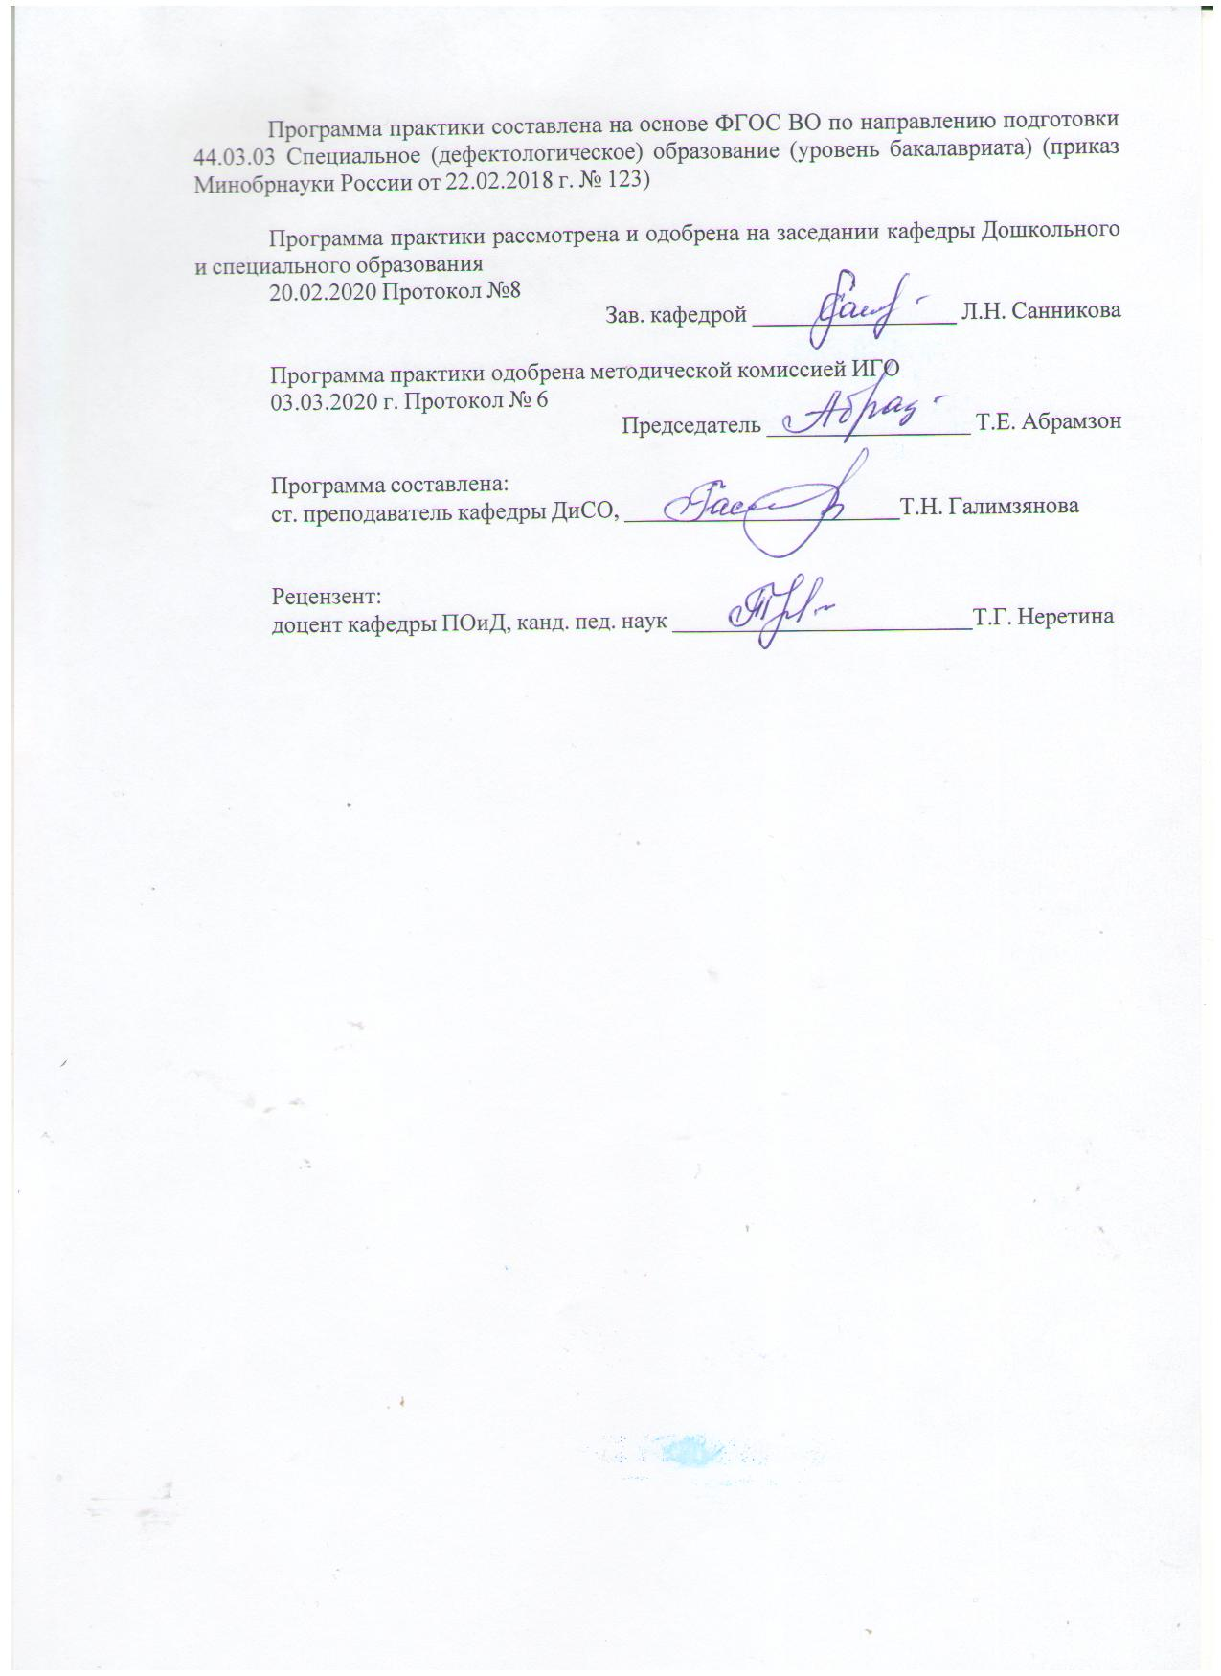

|  |  |  |
| --- | --- | --- |
| **Лист актул. 2019г..jpg** | | |
|  |  | |
|  | | |
|  |  | |
|  | | |
|  |  | |
| **1** **Цели** **практики** | |
| Целями производственной - летней педагогической практики по направлению подготовки 44.03.03 Специальное (дефектологическое) образование являются обеспечение психолого-педагогической и личностной готовности студентов к решению задач воспитания подрастающего поколения и содействию формирования личности на основе присущей российскому обществу системы ценностей; отработка у студентов профессиональных умений и навыков работы в качестве вожатого с временным детским объединением в организациях и учреждениях отдыха и оздоровления для детей и молодежи. | |
| **2** **Задачи** **практики** | |
| Задачами производственной - летней педагогической практики являются:   изучить систему организации и функционирования загородных детских оздоровительных лагерей с круглосуточным пребыванием детей и пришкольных лагерей при образовательных организациях;   сформировать профессионально-педагогические умения и навыки организации жизнедеятельности детей в условиях детского оздоровительного лагеря детей и пришкольных лагерей при образовательных организациях в качестве вожатого;   освоить методику организации воспитательной работы с детьми с учетом их возрастных и индивидуальных особенностей, сформировать навыки планирования и проведения коллективных мероприятий воспитательного характера, анализа и самоанализа деятельности;   овладеть содержанием, различными методами и формами оздоровительной и воспитательной работы в летний период, охраны жизни и здоровья детей;   овладеть методами диагностики индивидуальных особенностей ребенка, коллектива в условиях загородных детских лагерей и пришкольных лагерей при образовательных организациях;   стимулировать процесс научно-исследовательской деятельности на базе загородных детских и пришкольных лагерей при образовательных организациях. | |
|  | |
| **3** **Место** **практики** **в** **структуре** **образовательной** **программы** | |
| Для прохождения практики необходимы знания (умения, владения), сформированные в результате изучения дисциплин/ практик: | |
| Нормативно-правовые и этические основы профессиональной деятельности | |
| Учебная - ознакомительная практика | |
| Знания (умения, владения), полученные в процессе прохождения практики будут необходимы для изучения дисциплин/практик: | |
| Производственная - практика по получению профессиональных умений и опыта профессиональной деятельности | |
| Семейное воспитание детей с ограниченными возможностями здоровья | |
|  | |
| **4** **Место** **проведения** **практики** | |
| Производственная - летняя педагогическая практика проводится на базе загородных, городских, сельских оздоровительных центров и учреждениях отдыха школьников, детских площадок, спортивно-оздоровительных трудовых объединений. | |
| Способ проведения практики: выездная и/или  стационарная | |
| Практика осуществляется дискретно | |
|  | |
| **5** **Компетенции** **обучающегося,** **формируемые** **в** **результате** **прохождения**  **практики** **и** **планируемые** **результаты** **обучения** | |
| В результате прохождения практики обучающийся должен обладать следующими компетенциями: | |

|  |  |
| --- | --- |
| Код индикатора | Индикатор достижения компетенции |
| ОПК-3 Способен организовывать совместную и индивидуальную учебную и воспитательную деятельность обучающихся, в том числе с особыми образовательными потребностями, в соответствии с требованиями федеральных государственных образовательных стандартов | |
|
| ОПК-3.1 | Разрабатывает и применяет совместные и индивидуальные программы обучения и воспитания для обучающихся, в том числе с особыми образовательными потребностями, в соответствии с требованиями федеральных государственных образовательных стандартов |

|  |  |  |  |  |  |
| --- | --- | --- | --- | --- | --- |
| **6.** **Структура** **и** **содержание** **практики** | | | | | |
| Общая трудоемкость практики составляет 3 зачетных единиц 108 акад. часов, в том числе:  – контактная работа – 0,2 акад. часов:  – самостоятельная работа – 103,9 акад. часов;  – в форме практической подготовки – 108 акад. часов | | | | |  |
| №  п/п | Разделы (этапы) и содержание практики | Курс | Виды работ на практике,  включая самостоятельную работу | Код компетенции | |
| 1. | Подготовительный этап | 3 | Изучение студентами дисциплины «Основы вожатской деятельности».  Определение баз для прохождения практики студентами, координация усилий по организации практики с администрацией загородного детского или пришкольного лагеря.  Определение руководителей практики.  Подготовка к практике в составе педагогического коллектива конкретного лагеря.  Распределение студентов по загородным оздоровительным и пришкольным лагерям.  Проведение конференции по практике студентов и преподавателей для ознакомления с программой практики и требованиями к прохождению практики.  Студент изучает нормативно- правовую документацию, регламентирующую работу вожатого.  Разрабатывает программу и примерный план отрядной работы на основе программы смены.  Разрабатывает сценарии отрядных и общелагерных мероприятий.  Производит отбор диагностического инструментария для проведения исследования процесса коллективообразования.  Формирует методическое портфолио. Посещает инструктаж по технике безопасности.  Проходит медицинский осмотр. | ОПК-3.1 | |
| 2. | Основной этап | 3 | Работа студента в качестве вожатого в загородном оздоровительном или пришкольном лагере.  Студент знакомится с лагерем, его особенностями, традициями, режимом дня.  Знакомится с детьми, детским | ОПК-3.1 | |

|  |  |  |  |  |
| --- | --- | --- | --- | --- |
|  |  |  | коллективом.  Организует деятельность отряда в оргпериод, в том числе по созданию организационной структуры отряда и коллективному планированию. Помогает детям адаптироваться в условиях лагеря.  Корректирует программу и план деятельности детского коллектива.  Занимается практической воспитательной работой (проводит дела в своем коллективе, готовит и организует общелагерные дела совместно с заместителем директора лагеря по воспитательной работе).  Организует индивидуальную работу с детьми.  Ведет целенаправленную работу по формированию детского коллектива. Анализирует вместе с коллегами и заместителем директора лагеря свою педагогическую деятельность.  Разрешает педагогические ситуации. |  |
| 3. | Заключительный этап | 3 | Многоаспектный анализ результатов практики каждого студента и выставление итоговой отметки.  Проведение итоговой конференции по летней педагогической практике.  Оформление отчётной документации. Проведение «круглого стола» по итогам прохождения практики. | ОПК-3.1 |

|  |  |  |  |
| --- | --- | --- | --- |
| **7** **Оценочные** **средства** **для** **проведения** **промежуточной** **аттестации** **по** **практики** | | | |
| Представлены в приложении 1. | | | |
|  |  |  |  |
| **8** **Учебно-методическое** **и** **информационное** **обеспечение** **практики/НИР** | | | |
| **а) Основная литература:** | | | |
| 1.Сайгушев, Н. Я. Организация воспитательной работы в загородном детском оздоровительном центре : учебное пособие / Н. Я. Сайгушев, О. А. Веденеева, Л. И. Савва ; МГТУ. - Магнитогорск : МГТУ, 2017. - 1 электрон. опт. диск (CD-ROM). - Загл. с титул. экрана. - URL: <https://magtu.informsystema.ru/uploader/fileUpload?name=3351.pdf&show=dcatalogues/1/1139071/3351.pdf&view=true> (дата обращения: 25.09.2020). - Макрообъект. - Текст : электронный. - ISBN 978-5-9967-0986-1. - Сведения доступны также на CD-ROM.  2.Веденеева О.А. Методика работы вожатого в детском оздоровительно- образовательном комплексе [Электронный ресурс]: учебное пособие /О.А. Веденеева, , Л.И. Савва, Н.Я. Сайгушев, Р.Р. Тураев. – СПб: Наукоемкие технологии, 2018. – 175 с. Режим доступа: [http://publishing.intelgr.com/archive/childrens-health-and-education- complex.pdf](http://publishing.intelgr.com/archive/childrens-health-and-education-%20complex.pdf) . ISBN 978-5-6040965-8-1- complex.pdf. ISBN 978-5-6040965-8-1 | | | |
|  |  |  |  |
| **б) Дополнительная литература:** | | | |
| 1. Сайгушев, Н. Я. Педагогический мониторинг : учебное пособие / Н. Я. Сайгушев, О. А. Веденеева ; МГТУ. - Магнитогорск : МГТУ, 2017. - 1 электрон. опт. диск (CD-ROM). - Загл. с титул. экрана. - URL: <https://magtu.informsystema.ru/uploader/fileUpload?name=3244.pdf&show=dcatalogues/1/1137013/3244.pdf&view=true> (дата обращения: 25.09.2020). - Макрообъект. - Текст : электронный. - Сведения доступны также на CD-ROM.  2. Савва, Л. И. Педагогическая деятельность и общение : учебно-методическое пособие / Л. И. Савва, Е. А. Овсянникова ; МГТУ. - Магнитогорск : МГТУ, 2016. - 1 электрон. опт. диск (CD-ROM). - Загл. с титул. экрана. - URL: <https://magtu.informsystema.ru/uploader/fileUpload?name=2358.pdf&show=dcatalogues/1/1130005/2358.pdf&view=true> (дата обращения: 25.09.2020). - Макрообъект. - Текст : электронный. - Сведения доступны также на CD-ROM.  name=2358.pdf&show=dcatalogues/1/1130005/2358.pdf&view=true. - Макрообъект. | | | |
|  |  |  |  |
| **в) Методические указания:** | | | |
| 1. Информационно-медийное сопровождение вожатской деятельности: Методические рекомендации / Сост.: Т. Н. Владимирова, А. В. Фефелкина / Под общей редакцией Т. Н. Владимировой. – Москва: МПГУ, 2017. – 54 с.  2. Нормативно-правовые основы вожатской деятельности: Методические рекомендации /Сост.: Н. Ю. Лесконог, Е. Н. Матюхина, А. А. Сажина, С.З. Могилевская, С.Ю. Смирнова; Под ред. Н. Ю. Лесконог, Е. Н. Матюхиной.– Москва: МПГУ, 2017. – 156 c. | | | |
|  |  |  |  |
| **г)** **Программное** **обеспечение** **и** **Интернет-ресурсы:** | | | |
|  | | | |
|
|  |  |  |  |
| **Программное обеспечение** | | | |
|  | Наименование ПО | № договора | Срок действия лицензии |
|  | MS Windows 7 Professional(для классов) | Д-1227-18 от 08.10.2018 | 11.10.2021 |
|  |
|  | MS Office 2007 Professional | № 135 от 17.09.2007 | бессрочно |
|  | FAR Manager | свободно распространяемое | бессрочно |
|  | 7Zip | свободно распространяемое ПО | бессрочно |

|  |  |  |  |
| --- | --- | --- | --- |
| **Профессиональные базы данных и информационные справочные системы** | | | |
|  | Название курса | Ссылка |  |
|  | Национальная информационно-аналитическая система – Российский индекс научного цитирования (РИНЦ) URL: | https://elibrary.ru/project_risc.asp |  |
|  |  |
|  | Электронная база периодических изданий East View Information Services, ООО «ИВИС» | https://dlib.eastview.com/ |  |
|  | Поисковая система Академия Google (Google Scholar) URL | https://scholar.google.ru/ |  |
|  | Информационная система - Единое окно доступа к информационным ресурсам URL | http://window.edu.ru/ |  |
|  | Российская Государственная библиотека. Каталоги | https://www.rsl.ru/ru/4readers/catalogues/ |  |
|  | Электронные ресурсы библиотеки МГТУ им. Г.И. Носова | http://magtu.ru:8085/marcweb2/Default.asp |  |
|  | Университетская информационная система РОССИЯ | https://uisrussia.msu.ru |  |
| **9** **Материально-техническое** **обеспечение** **практики** | | | |
| Материально-техническое обеспечение базы практики – образовательные организации, специализированные учреждения, научно-исследовательская лаборатория коррекционной педагогики кафедры - позволяет в полном объеме реализовать цели и задачи производственной - летней педагогической практики и сформировать соответствующие компетенции.  Центр дистанционных образовательных технологий Мультимедийные средства хранения, передачи и представления информации.  Комплекс тестовых заданий для проведения промежуточных и рубежных контролей.  Персональные компьютеры с пакетом MS Office, выходом в Интернет и с доступом в электронную информационно-образовательную среду университета.  Оборудование для проведения он-лайн занятий:  Настольный спикерфон PlantronocsCalistro 620  Документ камера AverMediaAverVisionU15, Epson  Графический планшет WacomIntuosPTH  Веб-камера Logitech HD Pro C920 Lod-960-000769  Система настольная акустическая GeniusSW-S2/1 200RMS  Видеокамера купольная PraxisPP-2010L 4-9  Аудиосистема с петличным радиомикрофоном ArthurFortyU-960B  Система интерактивная SmartBoard480 (экран+проектор)  Поворотная веб-камера с потолочным подвесомLogitechBCC950 loG-960-000867  Комплект для передачи сигнала  Пульт управления презентацией LogitechWirelessPresenterR400  Стереогарнитура (микрофон с шумоподавлением)  Источник бесперебойного питания POWERCOMIMD-1500AP  Помещения для самостоятельной работы обучающихся Персональные компьютеры с пакетом MS Office, выходом в Интернет и с доступом в электронную информационно-образовательную среду университета  Помещение для хранения и профилактического обслуживания учебного оборудования  Шкафы для хранения учебно-методической документации, учебного оборудования и учебно-наглядных пособий. | | | |

**Приложение 1**

**Оценочные средства для проведения промежуточной аттестации**

**А) Планируемые результаты обучения и оценочные средства для проведения промежуточной аттестации:**

|  |  |  |  |  |
| --- | --- | --- | --- | --- |
| Код индикатора | Индикатор достижения компетенции | | | Оценочные средства |
| |  |  | | --- | --- | | ОПК | 3: Способен организовывать совместную и индивидуальную учебную и воспитательную деятельность обучающихся, в том числе с особыми образовательными потребностями, в соответствии с требованиями федеральных государственных образовательных стандартов | | | | | |
| ОПК-3.1 | | Разрабатывает и применяет совместные и индивидуальные программы обучения и воспитания для обучающихся, в том числе с особыми образовательными потребностями, в соответствии с требованиями федеральных государственных образовательных стандартов | Подготовка отчета   1. Материалы практики (приложение к отчету) с отдельным титульным листом 2. Характеристика на студента. 3. Отчет о практике. 4. План-сетка отрядной работы. 5. Методические разработки двух воспитательных мероприятий 6. Защита итогового отчета по практике | |

**Порядок проведения промежуточной аттестации, показатели и критерии оценивания:**

Промежуточная аттестация по производственной – летней педагогической практике имеет целью определить степень достижения запланированных результатов обучения и проводится в форме предъявления студентом отчетной документации и выступления на итоговой конференции по практике.

По результатам аттестации выставляется дифференцированный зачет (зачет с оценкой).

Обязательной формой отчетности студента-практиканта является письменный отчет.

Подготовка отчета выполняется обучающимся самостоятельно под руководством преподавателя. При написании отчета обучающийся должен показать свое умение работать с нормативным материалом и литературными источниками, а также возможность систематизировать и анализировать фактический материал и самостоятельно творчески его осмысливать.

Содержание отчета определяется индивидуальным заданием, выданным руководителем практики. В процессе написания отчета обучающийся должен разобраться в теоретических вопросах избранной темы, самостоятельно проанализировать практический материал, разобрать и обосновать практические предложения.

**Индивидуальное задание на производственную практику:**

# Цель прохождения практики:

# - отработка у студентов профессиональных умений и навыков работы в качестве вожатого с временным детским объединением в организациях и учреждениях отдыха и оздоровления для детей и молодежи

# Задачи практики:

1. углубление и закрепление теоретических знаний, а также применение этих знаний в практической профессиональной деятельности;
2. развитие умений и навыков по организации жизнедеятельности детей в условиях загородного оздоровительного лагеря;
3. практическое овладение современными педагогическими технологиями организации и проведения различных мероприятий (спортивных, театрализованных и т.п.);
4. овладение умениями толерантного восприятия социальных, культурных психофизиологических и личностных различий детей и взрослых;
5. овладение методикой организации воспитательной работы с детьми с учетом их возрастных и индивидуальных особенностей, в том числе с детьми с ОВЗ;
6. развитие умений самостоятельно выявлять, анализировать и разрешать проблемные педагогические ситуации;
7. овладение умениями работать в команде;
8. развитие аналитико-рефлексивных, коммуникативных, организаторских, проектных, диагностических и прикладных умений.

Вопросы, подлежащие изучению:

* Подготовить портфолио с нормативно-правовыми и методическими материалами, включая методические разработки отрядных и общелагерных дел, игр для разных возрастов и периодов смены, диагностических методик для определения уровня развития детского коллектива.
* Подготовить программу, примерный план отрядной работы в смену.
* Оформить программу отрядной работы и план-сетку.
* Обеспечить соблюдение детьми правил поведения и режима дня.
* Проводить мероприятия, организовывать коллективные творческие дела в отряде в соответствии с планом работы.
* Ежедневно проводить коллективный анализ дня с детьми и педагогический анализ собственной деятельности.
* Проводить исследование коллективообразования, с использованием стандартизированного диагностического инструментария для эффективной работы по формированию временного детского коллектива.
* Предоставить отчет по практике, который должен содержать весь перечень документов, указанных в программе практики.

**Показатели и критерии оценивания:**

– на оценку **«отлично»** (5 баллов) – обучающийся представляет отчет, в котором в полном объеме раскрыто содержание задания; текст излагается последовательно и логично с применением актуальных нормативных документов; в отчете дана всесторонняя оценка практического материала; используется творческий подход к решению проблемы; сформулированы обоснованные выводы. Отчет соответствует предъявляемым требованиям к оформлению.

На публичной защите обучающийся демонстрирует системность и глубину знаний, полученных при прохождении практики; стилистически грамотно, логически правильно излагает ответы на вопросы; дает исчерпывающие ответы на дополнительные вопросы преподавателя; способен обобщить материал, сделать собственные выводы, выразить свое мнение, привести иллюстрирующие примеры.

– на оценку **«хорошо»** (4 балла) – обучающийся представляет отчет, в котором содержание раскрыто достаточно полно, материал излагается с применением актуальных нормативных документов, основные положения хорошо проанализированы, имеются выводы. Отчет в основном соответствует предъявляемым требованиям к оформлению.

На публичной защите обучающийся демонстрирует достаточную полноту знаний в объеме программы практики, при наличии лишь несущественных неточностей в изложении содержания основных и дополнительных ответов; владеет необходимой для ответа терминологией; недостаточно полно раскрывает сущность вопроса; отсутствуют иллюстрирующие примеры, обобщающее мнение студента недостаточно четко выражено.

– на оценку **«удовлетворительно»** (3 балла) – обучающийся представляет отчет, в котором содержание раскрыты слабо и в неполном объеме. Материал излагается на основе неполного перечня нормативных документов. Имеются нарушения в оформлении отчета.

На публичной защите обучающийся демонстрирует недостаточно последовательные знания по вопросам программы практики; использует специальную терминологию, но допускает ошибки в определении основных понятий, которые затрудняется исправить самостоятельно; демонстрирует способность самостоятельно, но не глубоко, анализировать материал, раскрывает сущность решаемой проблемы только при наводящих вопросах преподавателя; отсутствуют иллюстрирующие примеры, отсутствуют выводы.

– на оценку **«неудовлетворительно»** (2 балла) – обучающийся представляет отчет, в котором содержание раскрыты слабо и в неполном объеме, выводы и предложения являются необоснованными. Материал излагается на основе неполного перечня нормативных документов. Имеются нарушения в оформлении отчета. Отчет с замечаниями преподавателя возвращается обучающемуся на доработку, и условно допускается до публичной защиты.

На публичной защите обучающийся демонстрирует фрагментарные знания в рамках программы практики; не владеет минимально необходимой терминологией; допускает грубые логические ошибки, отвечая на вопросы преподавателя, которые не может исправить самостоятельно.

– на оценку **«неудовлетворительно»** (1 балл) – обучающийся представляет отчет, в котором очень слабо рассмотрены практические вопросы задания, применяются старые нормативные документы и отчетность. Отчет выполнен с нарушениями основных требований к оформлению. Отчет с замечаниями преподавателя возвращается обучающемуся на доработку, и не допускается до публичной защиты.